Республика Адыгея  Шовгеновский район  Администрация  Муниципального образования  «Заревское сельское поселение»  385445, п. Зарево,  ул. Пролетарская,5  Тел.факс (887773)94-1-24  email zarevskoepos@mail.ru | 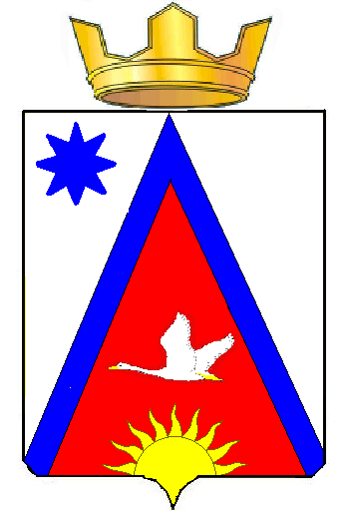 | Адыгэ Республикэм  Шэуджен район  иадминистрацие образованиеу Заревско къоджэ псэупIэ чIыпIэм  385445, къ.Зарево,  ур.Пролетарскэм ыцI, 5  Тел.факс (887773)94-1-24  email zarevskoepos@mail.ru
ПОСТАНОВЛЕНИЕ
администрации муниципального образования
« Заревское сельское поселение»
от 18.02.2019г. № 5 -п. п.Зарево
О внесении изменений в постановления
№ 10-п от 27.04.2015 «Об утверждении «Положения
о порядке оказания поддержки субъектам малого и среднего
предпринимательства и организациям, образующим инфраструктуру
поддержки субъектам малого и среднего предпринимательства
на территории Заревского сельского поселения.
В соответствии с ФЗ № 131 от 06.10. 2003г ч. 4 ст. 7 «Об общих принципах организации местного самоуправления в Российской Федерации», ФЗ № 209 от 24.07.2007 года « О развитии малого и среднего предпринимательства в Российской Федерации», на основании Представления прокуратуры Шовгеновского района № 6-25-2019/154 от 21.01.2019г «Представление об устранении нарушений законодательства в сфере развития малого и среднего предпринимательства» администрация муниципального образования «Заревское сельское поселение»

ПОСТАНОВЛЯЕТ:
1.Внести изменения в постановление № 10 – п от 27.04.2015 «Положение о порядке оказания поддержки субъектам малого и среднего предпринимательства и организациям, образующим инфраструктуру поддержки субъектам малого и среднего предпринимательства на территории Заревского сельского поселения» согласно приложению.
2. Приложение 2 часть 7 к положению, дополнить пунктом
7.3. «Каждый субъект малого и среднего предпринимательства должен быть проинформирован о решении, принятом по такому обращению, в течение пяти дней со дня его принятия».
3. Настоящее постановление обнародовать.
4.Контоль над исполнением настоящего положения возложить на заместителя главы администрации
5. Постановление вступает в силу после его официального обнародования.

Глава Заревского сельского поселения А.А. Синяков

Проект подготовлен и внесен:
зам. главы МО «Заревское
сельское поселение» И. С. Трофимовым

